Enrique Sanz López
1º DAW

- Explica què és la GPU i la memòria de la targeta gràfica. Explica'n la funció i la diferència entre memòria compartida i dedicada.
La GPU es la unidad de procesamiento gráfico y sirve para lo mismo que la CPU (indicando que operaciones se realizan, como se realizan, enviando datos a guardar, y datos de salida) pero funcionando exclusivamente para las operaciones de la tarjeta gráfica. Las tarjetas gráficas que usan una memoria compartida lo que hacen es reservar una parte de la memoria del ordenador para su uso, mientras que las tarjetas gráficas que tienen una memoria dedicada tienen su propia memoria interna que usan para sus propias operaciones, sin tener que reservar un espacio de memoria en la memoria del ordenador.
ok
- Explica amb les teves paraules les principals característiques de les targetes gràfiques.
Me interesarían la resolución máxima ya que dependiendo de la pantalla que se use puede afectar a cómo se vería lo que procese la tarjeta, la capacidad de memoria del adaptador gráfico ya que puede afectar a la capacidad de la tarjeta de funcionar a su resolución máxima para las velocidades de procesamiento que se piden, la velocidad de transferencia de datos (en parte por lo mismo que la capacidad de memoria), el tipo de interfaz para saber si tengo el conector adecuado para la tarjeta disponible, la energía que consumen, las dimensiones, el método de regrigeración y el precio.
Velocitat del nucli, nombre de nuclis, ample del bus, píxels per cicle, llibreries gràfiques.
- Busca a Internet dues targetes gràfiques d'AMD i dues de NVIDIA. Comenta les principals característiques que observis i sàpigues interpretar-ne.

MSI GeForce RTX 3060 Ti GAMING X LHR 8GB GDDR6
Precio: 853,22 €
Especificaciones:
- Nombre del modelo GeForce RTX™ 3060 Ti GAMING X 8G LHR
- Unidad de procesamiento gráfica NVIDIA® GeForce RTX™ 3060 Ti
- Interfaz PCI Express® Gen 4
- Núcleos 4864
- Core Clocks Boost: 1770 MHz
- Velocidad de memoria 14 Gbps
- Memoria 8GB GDDR6
- Bus de memoria 256-bIt
- DisplayPort x 3 (v1.4a)
- HDMI x 1 (Soporta 4K@120Hz como se especifica en HDMI 2.1)
- Potencia consumida 220W
- Conectores de alimentación 8-pin x 1 + 6-pin x 1
- PSU recomendado 600W
- Dimensiones de la tarjeta (mm) 278 x 131 x 51 mm
- Peso (tarjeta/paquete) 1007g / 1596g
- Pantallas máximas 4
- Resolución máxima 7680x4320

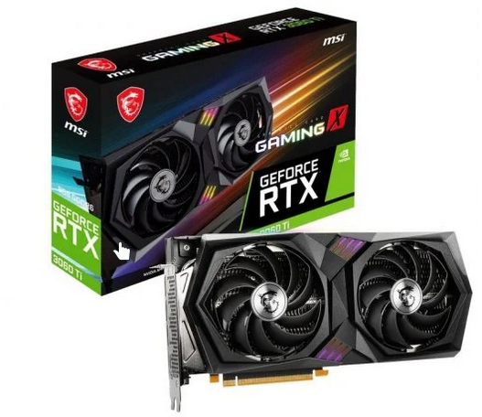

MSI GeForce RTX 3080 GAMING Z TRIO LHR 10GB GDDR6
Precio: 1399,90 €
Especificaciones:
- Nombre del modelo GeForce RTX™ 3080 GAMING Z TRIO 10G LHR
- Unidad de procesamiento gráfica NVIDIA® GeForce RTX™ 3080
- Interfaz PCI Express® Gen 4
- Núcleos 8704 Units
- Core Clocks Boost: 1830 MHz
- Velocidad de memoria 19 Gbps
- Memoria 10GB GDDR6X
- Bus de memoria 320-bit
- DisplayPort x 3 (v1.4a)
- Potencia consumida 370 W
- Conectores de alimentación 8-pin x 3
- PSU recomendado 750 W
- Dimensiones de la tarjeta (mm) 323 x 140 x 56mm
- Peso (tarjeta/caja) 1537 g / 2342 g
- Pantallas máximas 4
- Resolución máxima digital 7680x4320

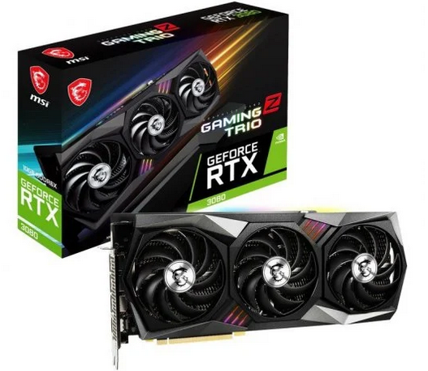

Sapphire PULSE AMD Radeon RX 6600 8GB GDDR6
Precio: 499,90 €

Especificaciones:
- GPU: Radeon™ RX 6600 Graphics
- Unidades de computación: 28
- Infinity Cache: 32MB
- Game Clock: 2044 MHz
- Boost Clock: Up to 2491 MHz
- Velocidad de memoria: 14 Gbps
- SYSTEM REQUIREMENTS
  - PCI® Express© compatible con un PCIex16 de la placa base
  - Mínimo 500 W de alimentación eléctrica
  - Mínimo 8 GB de memoria, recomendados 16 GB.
  - La instalación requiere que se tenga un teclado, un ratón, y una pantalla.
  - Requiere que tenga una pantalla con HDMI o DisplayPort.
  - Soporta los sistemas operativos Linux®, Windows® 7*, Windows® 10. Requiriendo que sean sistemas operativos de 64 bits.
- Memoria: 8192MB
- Interfaz de memoria: 128 bit DDR6
- Factor de forma: 2 slot, ATX
- Refrigeración: Ventilador axial
- Bus Support: x8 PCIe4.0
- DirectX® 12 Ultimate
- Memoria GDDR6
- DisplayPort™ 1.4 con DSC
- HDMI™
- Dimensiones:
  - 193(L)X 120.05(W)X 40.05(H)mm
  - 4 x Soporte máximo de monitores
  - 3 x DP / 1 x HDMI
- Resolución máxima
  - HDMI™: 7680×4320
  - DisplayPort1.4: 7680×4320
  - AMD FidelityFX
  - Radeon™ Image Sharpening
  - Radeon™ Anti-Lag
  - Radeon™ Software
  - Game Driver Optimizations

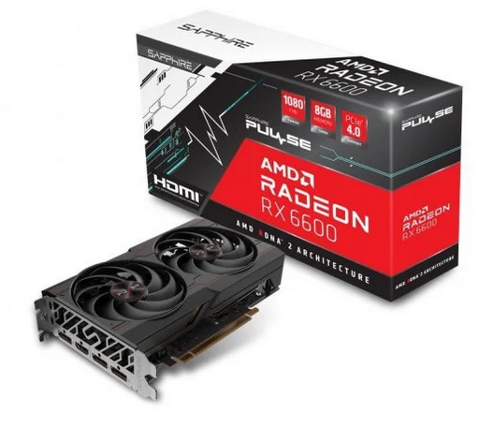

XFX SPEEDSTER QICK 319 AMD Radeon RX 6700 XT BLACK 12GB GDDR6
Precio: 899,89 €
Especificaciones
- Tipo de bus: PCI-E 4.0
- Velocidades de reloj:
- Reloj base hasta: 2457 MHz
- Reloj del juego hasta: 2548MHz *
- Aumente el reloj hasta: 2622MHz **
- Procesadores de flujo: 2560
- Bus de memoria: 192 bits
- Reloj de memoria: 16 Gbps
- Tamaño de la memoria: 12 GB
- Tipo de memoria: GDDR6
- Solución térmica: 3 ventiladores
- DisplayPort: 1.4 con DSC
- HDMI ™: 2.1 VRR y FRL
- Salida: puerto de pantalla 3
- Salida: HDMI 1
- Requisitos
- Potencia externa: 2x PCI-E de 8 pines
- Requisito mínimo de fuente de alimentación: 650 vatios
- Fuente de alimentación recomendada por XFX: XFX 750W PSU
- Dimensiones y pesos estimados
- Dimensión de la tarjeta (cm) 32,3 x 13,2 x 5,1
- Dimensiones de la caja principal (cm) 53 x 45 x 46
- Peso de la caja principal (kg) 16.6 est
- Dimensiones del paquete (cm) 42,7 x 21,4 x 12,6
- Peso del paquete (kg) 1,86 est.
- Tecnologias
- Arquitectura AMD RDNA ™ 2
- DirectX® 12 Ultimate
- FidelityFX
- Compatibilidad con Microsoft® Windows® 10
- Compatibilidad con Microsoft® DirectX ™ 12
- Tecnología de 7 nm
- Memoria GDDR6
- Soporte PCI® Express 4.0
- Tecnología AMD FreeSync ™ *
- DisplayPort ™ 1.4 con DSC
- HDMI ™ 2.1 VRR
- Transmisión de video hasta 8K
- AMD FidelityFX *
- Nitidez de imagen Radeon ™ *
- Radeon ™ Anti-Lag *
- Software Radeon ™
- Optimizaciones del controlador del juego
- Soporte OpenGL
- Soporte OpenCL

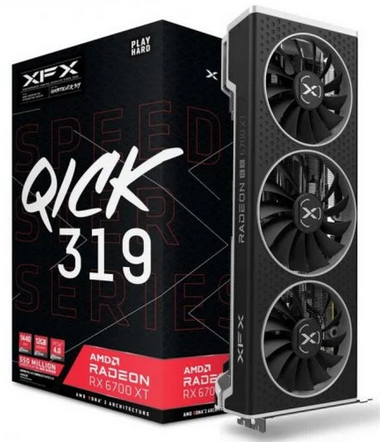

Comenta les caracrerístiques.

- Explica les funcions principals que pot fer una targeta d'àudio.
Las tarjetas de audio pueden convertir señales analógicas en señales digitales, registrar señales (grabarlas), reproducir señales de audio, y sintetizar señales de audio.
ok
- Quins són els components principals d’una targeta de so? Explica-les amb les teues pròpies paraules.
El buffer afecta a la latencia y el rendimiento de la tarjeta,el DSP (procesador de señales digitales) es el equivalente a la CPU para la tarjeta de sonido, el ADC es el encargado de convertir señales analógicas en digitales, el DAC es el encargado de hacer lo contrario al ADC, la interfaz, y los puertos de entrada y salida.
ok

- Explica les diferents connexions que pot tenir una targeta de so. Què és preferible, una targeta de so interna o externa?
El conector rojo es la entrada del micrófono, el conector azul es para dispositivos de entrada de audio en estéreo, el verde es para conectar dispositivos de salida como auriculares y altavoces, el negro es para altavoces traseros, y el naranja es para conectar el altavoz central. De entrada puede tener una PCI, PCIex1 o USB, según si es moderna o antigua y si es interna o externa. Los PCI y los PCIex1 son para tarjetas internas, siendo el PCIex1 una conexión más moderna y rápida que el PCI, pero algunas tarjetas más antiguas no la usan, mientras que la conexión USB es para tarjetas externas. En general, las tarjetas internas son más rápidas, pero en caso de tener que sustituirlas o en un caso en el que se tenga que conectar y desconectar habitualmente la tarjeta o en casos en los que no se disponga de suficiente conectores, las tarjetas externas son más fáciles de conectar y desconectar.
Explica els colors dels jacks
- Busca a Internet les targetes d'àudio següents i fes una comparativa entre les dues atenent les seves principals característiques:
  - Asus Strix Raid DLX
Precio: 226,71 €

Especificaciones:
- Compatibilidad del bus PCI Express
- Chipset Procesador de audio: C-Media USB2.0 6632AX High-Definition Sound Processor (Max. 384KHz / 24bit)
- Conversor Digital-Analógico (CDA) ESS SABRE9016 Premier 8 Channel Audio DAC
- Frecuencia de muestreo y resolución
  - Frecuencia de muestreo y resolución salida analógica: 44.1K/48K/88.2K/96K/176.4K/192KHz @ 16bit/24bit
  - Frecuencia de muestreo y resolución grabación analógica: 44.1K/48K/88.2K/96K/176.4K/192KHz @ 16bit/24bit
  - Salida digital S/PDIF: 44.1K/48K/96K/192KHz @ 16bit/24bit
  - ASIO 2.0 Driver: 44.1K/48K/96K/192KHz @ 16bit/24bit con una latencia mínima
- Conexiones de E/S
  - Salidas analógicas: 5 x 3.5 mm jack (1/8") (Salida auricular/Salida frontal/Salida lateral/Salida Subwoofer central/Salida posterior)
  - Jack entrada analógica: 1 x 3.5 mm jack (1/8") (Entrada combo de Línea / Micrófono)
  - Digital
    - 1 x Salida S/PDIF ((combo con salida lateral))
    - 1 x Box Link
- Sistema operativo
  - Windows 8.1 32 bits/64 bits
  - Windows 8 32 bits/64 bits
  - Windows 7 SP1, 32bit/64bit
- Accesorios
  - Control box x 1
  - Adaptadores ópticos S/PDIF x 1
  - CD de drivers x 1
  - Guía de inicio rápido x 1
  - Box link cable x 1
- Dimensiones 190 x 130 x 22 mm ( L x W x H )

  - Creative Sound Blaster Audigy FX PCI Express
Precio: 28,98 €
Especificaciones
- Máxima calidad de reproducción
  - Estéreo:
  - 24bit /192kHz
  - 5.1 Sonido envolvente:
  - 24bit / 96KHz
- Máxima calidad de grabación
  - 24-bit / 96kHz
- Salida máxima
  - 5.1 canales
- Mezcla de estéreo multicanal Sí
- Opciones de entrada (principal)
  - Auriculares/salida delantera:1 x Conector de 3,5 mm
  - Salida trasera:1 x Conector de 3,5 mm
  - Centro/subwoofer:1 x Conector de 3,5 mm
  - Entrada de micrófono:1 x Conector de 3,5 mm
  - Entrada de línea:1 x Conector de 3,5 mm
- Amplificador de cascos Hasta 600 Ohms
- Fidelidad de audio
  - Hasta 24-bit / 96kHz
- Software y compatibilidad
  - Sistemas operativos compatibles
  - Windows® 8
  - Windows® 7
  - Windows Vista® SP1 o superior
- Plataformas compatibles PC - PCIe x1
Requisitos del sistema
- Procesador Intel® Core™ 2 Duo o AMD® o equivalente, a 2,2 GHz o superior (recomendado).
- Placa base Intel®, AMD® o compatible 100 %
- Microsoft® Windows® 8 (32/64 bits), Windows® 7 (32/64 bits), Windows Vista™ (32/64 bits)
- 1 GB RAM
- >600 MB de espacio libre en el disco duro
- Ranura PCI Express® disponible
- Unidad de CD-ROM o DVD-ROM disponible
Contenido del paquete
- Tarjeta Sound Blaster Audigy Fx (con soporte de E/S de altura completa)
- Guía de inicio rápido
- CD de instalación que contiene:
- Drivers para Windows® 7, 8 y Vista™
- Paquete de software Creative
- Guía del usuario en PDF
- Soporte de E/S de altura media

Aunque en la segunda tarjeta de sonido no se especifican tantos datos como en la primera, podemos asumir que la primera tiene una mejor frecuencia de muestreo y resolución ya que si la segunda tuviera buenos datos en esto, lo estaría mostrando. Debido a esto seleccionaría la primera en casos en los que la calidad del sónido (tanto en grabaciones como en emisiones) sea clave, por ejemplo para mezclar o filtrar señales, mientras que el segundo lo seleccionaría cuando solo necesito unos requisitos mínimos de calidad.
ok

- Explica en quins casos recomanaries instal·lar una targeta de so a un ordinador i què aportaria a l'usuari.
Recomendaría instalar una tarjeta de sonido cuando la calidad del sonido sea clave (profesionales como un DJ), el ordenador sea muy antiguo, o se necesiten más canales de entrada y salida para el sonido (por ejemplo si quieres que el sonido salga estéreo).
També quan no funcione la targeta de so integrada a la placa base.
- Quines versions de port Ethernet hi ha?
- Ethernet de 10 Mbps
- FastEthernet de 100 Mbps
- GigabitEthernet de 1 Gbps
10GigabitEthernet de 10 Gbps
ok

- En una circumstància d'una empresa on hi ha una emissora de ràdio propera, quins tipus d'adaptadors de xarxa posaríeu als ordinadors? Raona la resposta.
Elegiría un FastEthernet porque tiene más velocidad que un Ethernet (garantizando la buena transmisión de datos en tiempo real), sin aumentar demasiado el precio. Y además, al ser cableada la instalación será más segura frente a las interferencias.
ok
Nota: 9

